Startuje soutěž „Nekonečný vesmír“
Knihovna U Mokřinky ve spolupráci s Hvězdárnou barona Artura Krause Pardubice, Hvězdárnou Žebrák, Fyzikálním ústavem v Opavě, Slovenským zväzom astronómov, fotografy Danielou Rapavou, Tomášem Slovinským a s Českou astronomickou společností vyhlašují 7. ročník fotografické a výtvarné soutěže. Tentokráte na téma „Nekonečný vesmír“, určenou pro děti a mládež do 18 let. Téma otevírá možnosti a hlubokou inspiraci všem mladým fotografům, kreslířům, malířům a dalším grafickým umělcům. Příroda kolem nás, momentky s hvězdným nebem, západy a východy, roztodivné mraky, ale i nápadité vyjádření vlastního chápání vesmíru – to vše a určitě mnohem více si můžete představit pod tématem nejnovějšího ročníku tradiční populární mokerské fotosoutěže.
Tisková zpráva Knihovny U Mokřinky, Mokré, z 30. ledna 2021.
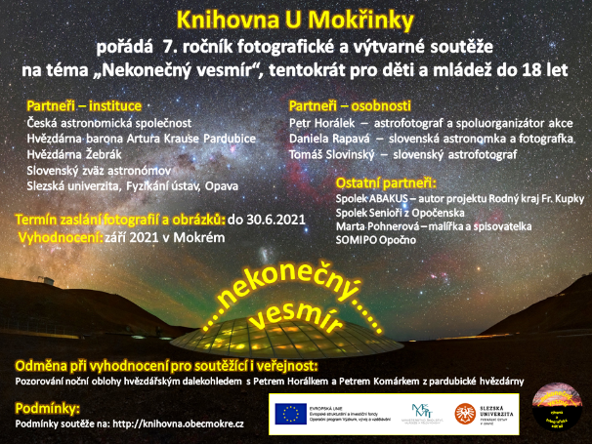
Nekonečný vesmír se dá vnímat velice rozmanitě. Pochopitelně se nabízí především zapojit se do soutěže s nějakým astrofotografickým úlovkem, ale lze i k tématu přistoupit s vlastní nápaditostí a zaslat nezvyklý záběr ze svého chápání vesmíru kolem nás. Vesmír totiž není jen o hvězdách a planetách: Pro některé jsou to krásné zážitky v přírodě, západy nebo východy slunce, bouřky, podmanivé oblaky… ale samozřejmě v tématu nekonečného vesmíru nesmí chybět ani exotické objekty jako galaxie, černé díry, pestrobarevná oblaka mlhovin. Na mysl jistě vytane cestování vesmírem i časem. Ve všech případech záleží na vlastní fantazii a vztahu k vesmíru kolem nás. Hodnotí se totiž hlavně originalita, ale i vzácnost (ať už úkazu či dění kolem vás). Zapojit do soutěže se mohou jak mladí fotografové, tak i mladí umělci – kreslíři, malíři nebo mladí počítačoví grafici. Soutěž je opravdu pro všechny mladé umělce, omezení je jen věk – do 18 let.
Soutěž probíhá do 30. června 2021 a na účastníky soutěže již teď čekají pěkné ceny, které dodali partneři soutěže (viz níže). Hodnotit se bude v několika kategoriích, jednak podle typu díla (fotografie, kresby či malby, díla v grafických programech) a také podle věku účastníků. Hodnotit bude porota složená ze zástupců pořadatelů a ta si vyhrazuje právo určit přesné kategorie podle typu zaslaných děl. Těšíme se na zajímavá díla, která si budete moc prohlédnout na stránkách soutěže.
Základní kategorie

- Fotografie – do 13 let (nesmí být fotomontáž, výjimkou jsou metody v astrofotografii)
- Fotografie – do 18 let (nesmí být fotomontáž, výjimkou jsou metody v astrofotografii)
- Kresba či malba – do 13 let
- Kresba či malba – do 18 let
- Grafická díla – do 13 let (povolena fotomontáž)
- Grafická díla – do 18 let (povolena fotomontáž)
Podmínky:

- Každý může zaslat nanejvýš 1 fotografii a 1 grafické dílo (kresba, malba, grafika)
- Zasláním přihlášky dává účastník (či jeho rodiče) souhlas s evidencí osobních údajů a k prezenci zaslaných dokumentů na webových stránkách obce a knihovny v Mokrém, partnerských webových stránkách a v médiích
- Požadavky na obrázky: čtvrtka A4 – techniky malování barvami, pastelkami, koláže, kombinace s fotografiemi, kresba uhlem, pastely apod. Dílo lze přeskenovat a zaslat emailem nebo zaslat fyzicky (upřednostňujeme, z důvodu vystavení děl), na adresu Knihovna U Mokřinky, Mokré 12, 517 71 České Meziříčí. V obou případech je třeba přiložit vyplněný formulář.
- Přihláška fotografie je povinná – ke stažení zde: Přihláška foto 2021.doc
- Přihláška obrázku či grafického díla je povinná – ke stažení zde: Přihláška obrázek 2021.doc
- Přihlášky je nutné pečlivě vyplnit a zaslat pouze ve Wordu, abychom si do nich mohli psát poznámky. Případně zkopírovat do e-mailu.
- Fotografie zaslané e-mailem je nutné popsat jménem soutěžícího.
- Obrázky zasílané poštou je nutné vzadu popsat jménem soutěžícího, věk, adresa a název obrázku.
- Podmínky jsou v jednotlivých přihláškách dané kategorie.
- Elektronicky své práce zasílejte na foto-vesmir@seznam.cz, do předmětu napište „Vesmír 2021“ a do emailu pak přiložte svá díla i formuláře podle informací výše.
Ceny a vyhodnocení soutěže

Vyhodnocení soutěže proběhne jako již tradičně v mokerském společenském klubu nedaleko místní knihovny, a to na podzim roku 2021 (přesné datum bude oznámeno účastníkům s ohledem na aktuální pandemickou situaci a opatření s ní související). Pokud popřeje počasí a bude to již organizačně možné, bude součástí akce pozorování noční oblohy hvězdářským dalekohledem s Petrem Horálkem z Fyzikálního ústavu v Opavě a Petrem Komárkem z pardubické hvězdárny. Jako bonus možnost spaní pod hvězdami či pod stany na místním hřišti (kde je základní zařízení včetně mobilního WC, chladničky a rychlovarné konvice, v areálu je možné i opékání vuřtů). V případě nepřízně počasí je připraven náhradní program v podobě besedy o hvězdách spolu s občerstvením. Pro soutěžící jsou připraveny krásné ceny, které dodali jednotliví partneři soutěže (viz níže). Podrobné informace najdete na stránce Knihovny U Mokřinky.

Partneři soutěže

Spoluorganizátoři soutěže jsou již tradičně Hvězdárna barona Artura Krause Pardubice, Hvězdárna Žebrák a Česká astronomická společnost. Nově soutěž podpořili Slovenský zväz astronómov (zastupuje v porotě Pavol Rapavý – ředitel Hvězdárny v Rimavské Sobotě) nebo Fyzikální ústav v Opavě (zastupuje v porotě Petr Horálek – astrofotograf, cestovatel a spisovatel). Z osobností jsou to Daniela Rapavá – slovenská astronomka a fotografka, která slaví celosvětově úspěch svými fyzikálními fotografiemi, a Tomáš Slovinský – slovenský astrofotograf několikrát oceněný v NASA a vítěz 6. ročníku soutěže (Nebeské kouzlení). Dalšími partnery jsou: Spolek ABAKUS – autor projektu Rodný kraj Františka Kupky, SOMIPO Opočno – papírnictví, hračky, knihy a výtvarné potřeby, spolek Senioři z Opočenska a Marta Pohnerová – malířka a spisovatelka.
Za všechny spoluorganizátory a partnery soutěže se na vaše soutěžní díla i na samotné vyhodnocení v příjemné atmosféře v Mokrém těší organizátorka Dagmar Honsnejmanová z Knihovny U Mokřinky!
Kontakty

Dagmar Honsnejmanová
Knihovnice a organizátorka soutěže
E-mail: kronika.mokre@seznam.cz
Telefon: +420 601 339 859

Petr Komárek
Vedoucí Hvězdárny barona Artura Krause v Pardubicích
Email: info@astropardubice.cz
Telefon: +420 603 165 366

Pavol Rapavý
Slovenský zväz astronómov
Tel: +421 907 854 928
E-mail: pavol.rapavy@gmail.com

Pavel Suchan
Tiskový tajemník České astronomické společnosti
Tel: +420 737 322 815
E-mail: suchan@astro.cz

Petr Horálek
Astrofotograf a popularizátor astronomie
Fyzikální ústav v Opavě
Tel: +420 732 826 853
E-mail: petr.horalek@slu.cz

